

SİSTEM PROGRAMLAMA DERSİ
2025–2026 Bahar Dönemi
PROJE ÖDEVİ RAPORU
TARSAU
Hazırlayanlar
[Fatma Tekinmez – B231210034 ]
[Kağan Turgut Çevik – B231210056 ]

https://github.com/kagan-cevik/TarSAU

1. Proje Özeti
tarsau, birden fazla düz metin dosyasını tek bir .sau uzantılı arşiv dosyasında birleştirebilen ve bu arşivden orijinal dosyaları geri çekebilen bir terminal aracıdır. Proje, C dili ile yazılmış olup dışarıdan herhangi bir kütüphane bağımlılığı barındırmamaktadır.

2. Proje Yapısı
Proje, her biri belirli bir sorumluluğu üstlenen 4 kaynak dosyadan oluşmaktadır:
- sau.h: Sabitler ve fonksiyon prototipleri.
- main.c: Giriş noktası ve yardımcı fonksiyonlar.
- bundle.c: Arşiv oluşturma (-b) mantığı.
- extract.c: Arşivden çıkarma (-a) mantığı.
- Makefile: Derleme kuralları.

3. Arşiv Dosya Formatı (.sau)
.sau arşivinin ikili yapısı üç ana bölümden oluşur. Bu tasarım sayesinde arşivi açmak için tüm dosyayı belleğe yüklemeye gerek kalmaz; indeks bölümü önceden okunarak her dosya boyutu tespit edilir ve sıralı okuma yeterli olur.
+------------------+----------------------+---------------------------+
| BOYUT ALANI | INDEX BOLUMU | VERI BOLUMU |
| 10 bayt (ASCII) | N bayt | Dosya1 || Dosya2 || ... |
+------------------+----------------------+---------------------------+
^ ^ ^
Index uzunlugu |ad,izin,boyut| ... Saf dosya icerikleri
10 haneli sayi (bolucu karakter yok)

3.1 Arşiv Örneği

Aşağıda iki dosya ile olusturulan test.sau arşivinin tam içeriği gösterilmektedir. İlk 10 bayt (0000000021) index boyutunu, sonrasındaki bölümdeki her '|' ile ayrılan kayıt bir dosyanın metaverisini oluşturur:
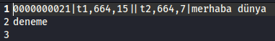
4. Temel Kod Parçacıkları

4.1 main.c
Program iki ana modda çalışır: -b (bundle / arşiv oluştur) ve -a (extract / arşiv aç). Argüman ayrıştırma döngüsü içerisinde -o bayrağı anında işlenerek arşiv adı belirlenir.
for (i = 2; i < argc; i++) {
if (strcmp(argv[i], "-o") == 0) {
if (i + 1 < argc) {
output = argv[i + 1];
i++; /* -o degerini de atla */
} else {
fprintf(stderr, "Hata: -o parametresinden sonra arsiv adi gerekli.\n");
return 1;
}
} else {
input_files[file_count++] = argv[i];
}
}

4.2 is_text_file()
Bir dosyanın yalnızca saf metin içerip içermediğini anlayan fonksiyon. İçerisinde Null byte (0x00) tespit edildiği an binary (ikili) olarak işaretlenmektedir.

int is_text_file(const char *path)
{
FILE *fp = fopen(path, "rb");
if (!fp) return 0;
unsigned char buf[4096];
size_t n;
while ((n = fread(buf, 1, sizeof(buf), fp)) > 0) {
size_t i;
for (i = 0; i < n; i++) {
if (buf[i] == 0x00 || buf[i] > 127) {
fclose(fp);
return 0; /* Binary bayt bulundu */
}
}
}
fclose(fp);
return 1; /* Tum baytlar ASCII */
}

4.3 bundle.c — Index Olusturma
Her dosyanın metaverisini '|ad,izin,boyut|' formatında belleğe yazar. Dosya yolundan yalnızca son bileşen (basename) alınır; böylece arşiv taşınabilir olur:
for (i = 0; i < file_count; i++) {
const char *basename = strrchr(info[i].name, '/');
basename = basename ? basename + 1 : info[i].name;
/* Ornek: |dosya.txt,644,1024| */
snprintf(entry, sizeof(entry), "|%s,%o,%ld|",
basename,
(unsigned int)info[i].perms,
info[i].size);
strncat(index_buf, entry, sizeof(index_buf) - index_len - 1);
index_len += (int)strlen(entry);
}

4.4 extract.c
Arşivden çıkarma işlemi index bölümünü strtok ile '|' sınırlayıcısına göre parçalar ve sscanf ile her alanı ayrıştırır. Ardından her dosyanın içeriği, boyutu kadar okunarak hedef dizine yazılır:
/* Index parse */
char *token = strtok(buf_copy, "|");
while (token != NULL && file_count < MAX_FILES) {
if (strlen(token) == 0) { token = strtok(NULL, "|"); continue; }
sscanf(token, "%511[^,],%o,%ld", fname, &perms_val, &size_val);
/* ... kayit dizisine ekle ... */
token = strtok(NULL, "|");
}
/* Her dosyanın içeriğini boyutu kadar kopyala */
long remaining = entries[i].size;
while (remaining > 0) {
size_t to_read = (remaining < sizeof(copy_buf)) ? remaining : sizeof(copy_buf);
size_t n = fread(copy_buf, 1, to_read, fp);
fwrite(copy_buf, 1, n, out);
remaining -= (long)n;
}
chmod(full_path, entries[i].perms); /* Izinleri geri yukle */

5. Derleme ve Çalistirma

5.1 Makefile
Proje, gcc'nin uyari bayraklariyla katı bir derleme politikası benimser:

---------------------------------------------------------------

Makefile — tarsau projesi

Kullanim:

make → derle (bin/tarsau oluşur)

make clean → obj/ ve bin/ içini temizle

---------------------------------------------------------------
all: mkdir -p obj bin
gcc -Wall -Wextra -pedantic -std=c99 -Iinclude -c src/main.c -o obj/main.o
gcc -Wall -Wextra -pedantic -std=c99 -Iinclude -c src/bundle.c -o obj/bundle.o
gcc -Wall -Wextra -pedantic -std=c99 -Iinclude -c src/extract.c -o obj/extract.o
gcc -Wall -Wextra -pedantic -std=c99 -Iinclude -o bin/tarsau obj/main.o obj/bundle.o obj/extract.o
clean: rm -f obj/main.o obj/bundle.o obj/extract.o bin/tarsau
.PHONY: all clean

5.2 Derleme Cıktisi
make komutu çalıştırıldığında her kaynak dosya ayrı .o nesne dosyasina derlenir, sonra tek bir yürütülebilir dosyaya baglanır:
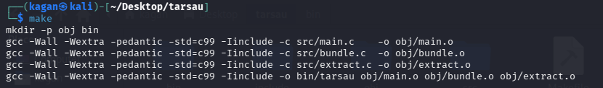

6. Test Sonuclari ve Ekran Ciktilari

6.1 Argumansiz Calistirma — Kullanim Mesaji

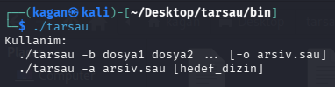

6.2 Arsiv Olusturma (-b)
Üç metin dosyası ile bir .sau arşivi oluşturulduğunda program başarı mesajını ekrana basar.
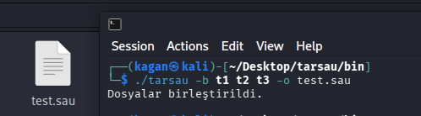

6.3 Arsivden Cıkarma (-a)
Arşiv dizinine açıldığında dosyalar orijinal izinleriyle geri yüklenir:
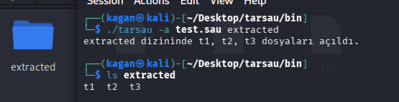

6.4 Varsayilan Arsiv Adi (a.sau)
-o parametresi belirtilmediginde DEFAULT_ARCHIVE sabitinde tanimlanan a.sau adi kullanilir:
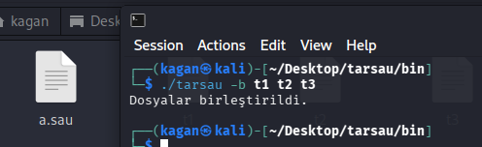
6.5 Hata Durumu Testleri
# Binary dosya reddi
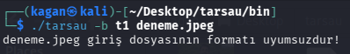
# Gecersiz arsiv uzantisi
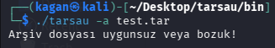
# Olmayan dosya
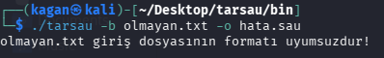

7. Sonuç

tarsau projesi, yazılım mimarisi ilkelerine ve C standartlarına uyumlu olarak geliştirilmiş, düşük seviyeli dosya yönetimi ve arşivleme mekanizmalarını başarıyla uygulayan modüler bir sistem programlama projesidir.
Sonuç olarak tarsau, bir sistem programlama projesinden beklenen modülerlik, bellek verimliliği, katı standart uyumluluğu ve temiz kod (clean code) prensiplerini başarıyla bünyesinde barındıran, bir terminal aracıdır.

Çalıştırma
Ödev dosyasında dosya hiyerarşisi şu şekildedir:
tarsau/
├── Makefile
├── include/
└── sau.h
├── src/
└── main.c
└── bundle.c
└── extract.c
├── obj/
└── main.o
└── bundle.o
└── extract.o │
├── bin/
└── tarsau
Dosyada makefile ın bulunduğu dizinde terminal ekranını açıp “make” komutunu yazarak programı derledikten sonra bin klasörünün altına “tarsau” adlı çalıştırılabilir derlenmiş dosya oluşacaktır. Projenin kalan kısımlarını test etmek için bin klasörü içerisinde “tarsau” ile aynı dizinde bulunulmalıdır. Test edilecek metin dosyaları da aynı şekilde bu dizinde oluşturulmalıdır.

aas

